**МИНОБРНАУКИ РОССИИ**

**Санкт-Петербургский государственный**

**электротехнический университет**

**«ЛЭТИ» им. В.И. Ульянова (Ленина)**

**Кафедра МО ЭВМ**

отчет

**по лабораторной работе №1**

**по дисциплине «Базы данных»**

Тема: Проектирование ER модели и структуры БД по текстовому описанию предметной области

|  |  |  |
| --- | --- | --- |
| Студент гр. 1303 |  | Попандопуло А.Г. |
| Преподаватель |  | Заславский М.М. |

Санкт-Петербург,

2023

## Цель работы.

## Практическое изучение ER модели и структуры БД по текстовому описанию предметной области, проверка соответствия получившейся модели НФБК.

## Задание.

Вариант 17

Пусть требуется создать программную систему, предназначенную для диспетчера станции техобслуживания. Такая система должна обеспечивать хранение сведений об услугах, оказываемых станцией и их стоимости, о клиентах станции, о работниках станции и об автомобилях, которые они ремонтируют в текущий момент. Клиент станции – это человек, который хотя бы раз воспользовался услугами станции. О клиенте должны хранится следующие сведения: паспортные данные, включая фамилию, имя, отчество, дату рождения, прописку, а также даты обращения на станцию техобслуживания с указанием автомобилей, которые он сдавал в ремонт. Клиент сдает в ремонт необязательно автомобиль, владельцем которого он является. Сведения об автомобилях включают в себя марку автомобиля, его цвет, год выпуска, номер государственной регистрации, перечень неисправностей и данные о владельце. Сведения о работнике – это его фамилия, имя, отчество, специальность, разряд, стаж работы. Диспетчер заносит в БД сведения об автомобиле и о клиенте, если клиент обращается на станцию впервые. После этого диспетчер определяет рабочих, которые будут устранять имеющиеся в автомобиле неисправности. Оставляя автомобиль на станции техобслуживания, клиент получает расписку, в которой указано, когда автомобиль был поставлен на ремонт, какие он имеет неисправности, когда станция обязуется возвратить отремонтированный автомобиль. После возвращения автомобиля клиенту данные о произведенном ремонте помещаются в архив, клиент получает счет, в котором содержится перечень устраненных неисправностей с указанием времени работы, стоимости работы и стоимости запчастей. Возможно увольнение и прием на работу работников станции, изменение сведений о клиенте (клиент может поменять паспорт, права, адрес, телефон), номера государственной регистрации и цвета автомобиля. Диспетчеру могут потребоваться следующие сведения:

* фамилия, имя, отчество и адрес владельца автомобиля с данным номером государственной регистрации?
* Марка и год выпуска автомобиля данного владельца?
* Перечень устраненных неисправностей в автомобиле данного владельца?
* фамилия, имя, отчество работника станции, устранявшего данную неисправность в автомобиле данного клиента, и время ее устранения?
* фамилия, имя, отчество клиентов, сдавших в ремонт автомобили с указанным типом неисправности?

## Выполнение работы.

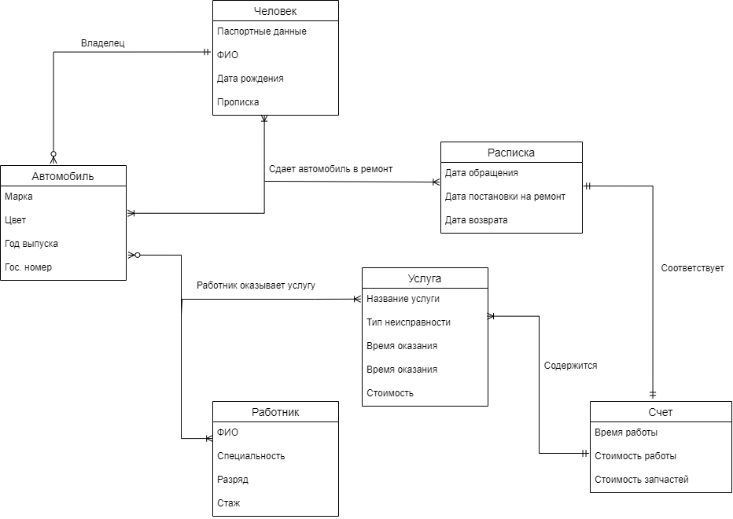Получившаяся модель представлена на рис.1:

Рисунок 1 – ER-модель базы данных

Человек обращается в сервис хотя бы с одним автомобилем. Кроме того, согласно поставленному условию, обращается не обязательно владелец, поэтому одному автомобилю может соответствовать несколько клиентов (как минимум один). Клиенту предоставляется хотя бы одна расписка и для того чтобы иметь представление о том, с каким конкретно автомобилем обращался конкретный человек, используется тернарная связь «Сдает автомобиль в ремонт». Оставляя автомобиль клиент получает расписку, а по возвращении, получает счет. Имеет место соответствие каждой расписке одного счета.

Автомобиль в сервисе имеет по меньшей мере одну неисправность, каждому автомобилю определен хотя бы один работник оказывающий услугу по её устранению. Так как диспетчеру может потребоваться фамилия, имя, отчество работника станции, устранявшего данную неисправность в автомобиле данного клиента, и время ее устранения, имеет место тернарная связь «Работник оказывает услугу». Работник может быть определен на несколько автомобилей, а может и ни на один.

В счёте содержится хотя бы одна услуга, услуга входит в конкретный счет.

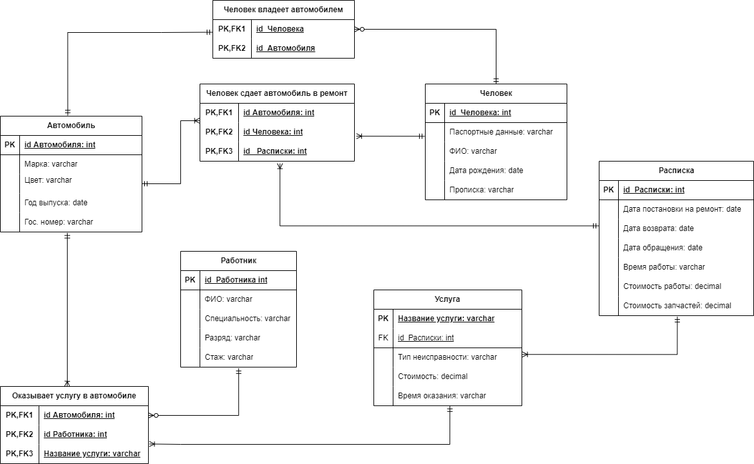 Составленная структура БД представлена на рис. 2:

## Рисунок 2 – Структура БД

Были использованы изученные правила:

В случае связи 1 к n с необязательным классом принадлежности n-связной сущности требуются 3 отношения (на каждую сущность и отношение связи). Таким образом, было получено отношение «Человек владеет автомобилем».

В случае обязательной с обеих сторон связи 1 к 1 требуется одно отношение, первичным ключом которого становится ключ любой из двух сущностей. Таким образом из сущностей «расписка» и «счет» было получено отношение «расписка» содержащее атрибуты обеих сущностей с первичным ключом id_Расписки.

В случае связи *1* к *n* с обязательным классом принадлежости n-связной сущности требуется 2 отношения, по одному для каждой сущности. При этом ключ односвязной сущности добавляется как атрибут в отношение, соответствующее n-связной сущности. Так, ключ id_расписки был добавлен в качестве атрибута сущности «Услуга».

В случае тернарных связей было сгенерировано n+1 (3+1) отношение: по одному для каждой сущности и одно для связи, имеющее среди своих атрибутов ключи каждой участвующей в связи сущности. Таким образом было получено отношение «Оказывает услугу в автомобиле» и «Человек сдает автомобиль в ремонт»

Осуществим проверку получившихся отношенией на соответствие НФБК на основании следующей таблицы (опущены отношения с тривиальными зависимостями)

|  |  |  |
| --- | --- | --- |
| Отношение | Потенциальные ключи | Функциональные зависимости |
| Автомобиль | id, гос. номер | id→все атрибуты,  гос. номер →все атрибуты |
| Человек | id, паспортные данные | id→все атрибуты,  паспортные данные→все атрибуты |
| Работник | id | id→все атрибуты |
| Услуга | Название услуги | Название услуги→все атрибуты |
| Расписка | id расписки | id расписки→все атрибуты. |

Во всех нетривиальных и неприводимых слева ФЗ детерминантом является потенциальный ключ. Таким образом, реляционная модель находится в НФБК.

## Вывод.

## В ходе выполнения работы удалось спроектировать ER модель и соответствующую ей структуру БД по заданному текстовому описанию предметной области, также был получен опыт определения и работы с НФБК.